1、请编码完成码农酒店时钟系统或者使用自己以前开发的系统，后者需要给出适当的需求说明

2、针对1中的系统选择静态分析工具进行代码静态分析，提交静态分析报告

3、针对1中的系统，基于相关的代码自动化测试框架为其开发验证happy path的 测试代码

编程语言不限~，工具不限~，在大夏学堂中只需提交配置库入口地址

1. 静态分析
2. P3C
3. 比如这边的CityClock点上去会显示缺少@author的注释信息

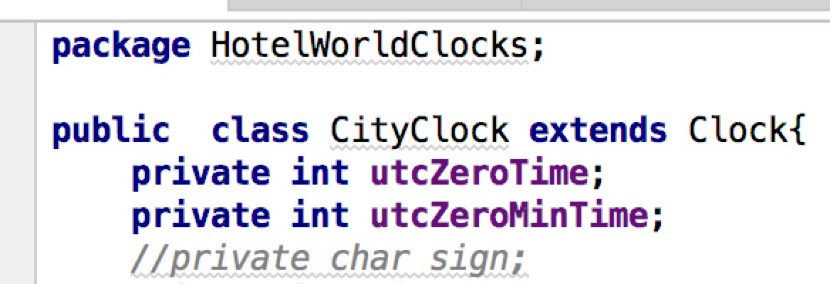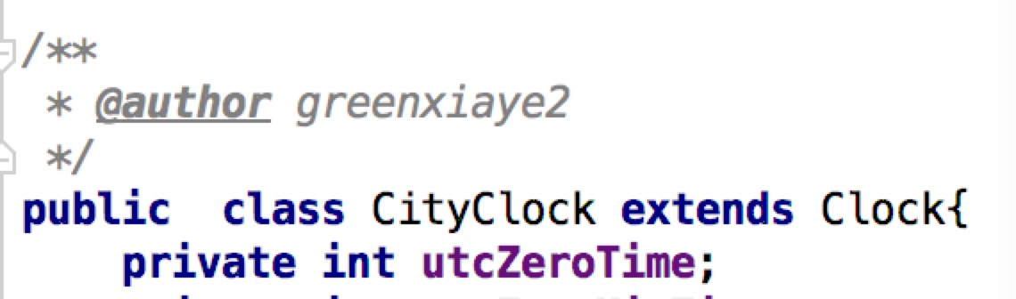

按提示添加注释。

1. 这边getTime和getMin显示抽象方法必须是要javadoc注释

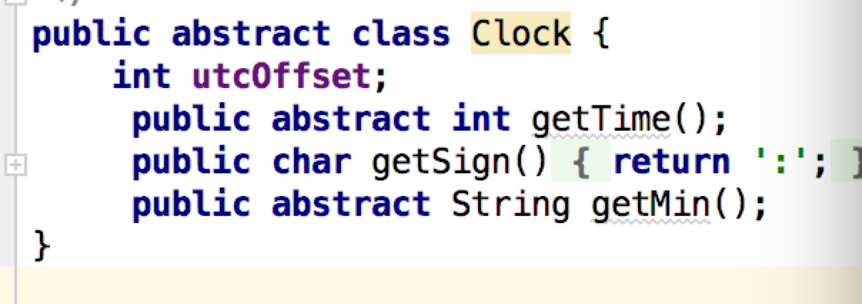

1. 这边str显示field can be converted to a local variable

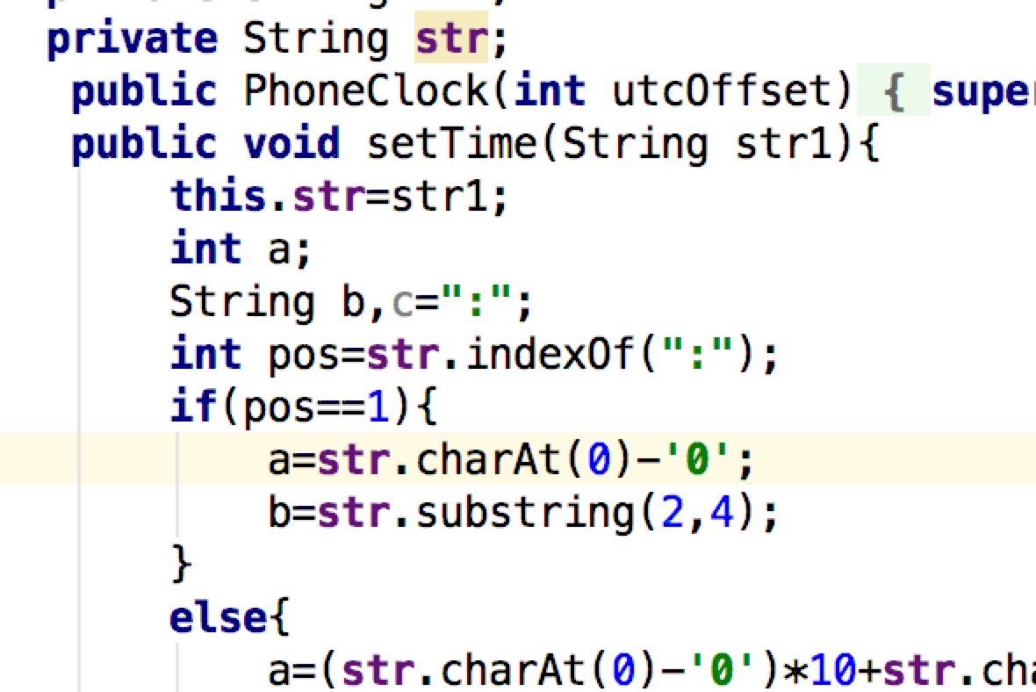

这边修改为下图

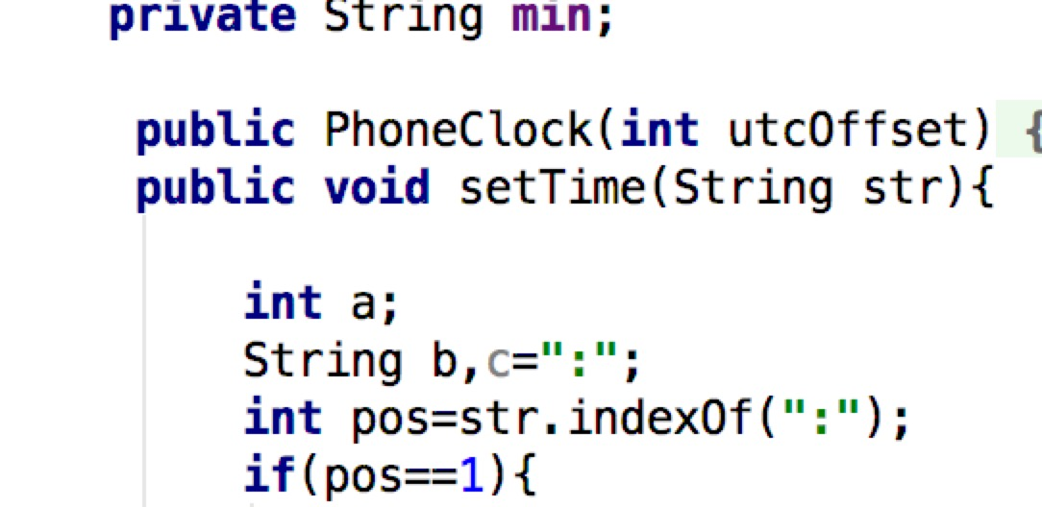

1. Findbugs
2. 这边CityClock里多打了pivate Int min 并且在PhoneClock里面已经设好了private String min，以及cityclock.setUtcZeroMinTime(**min**);

然后CityClock是**private** String **utcZeroMinTime**

以及**void** setUtcZeroMinTime(String utcZeroMinTime){  
 **this**.**utcZeroMinTime**=utcZeroMinTime;  
}

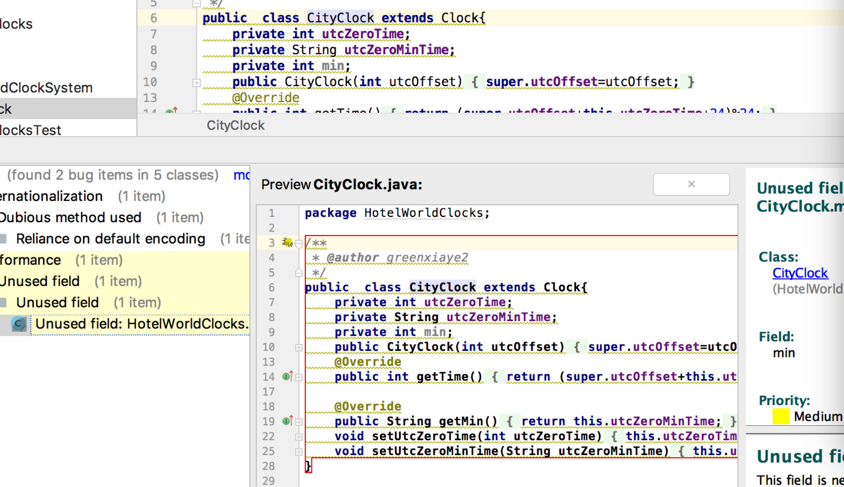

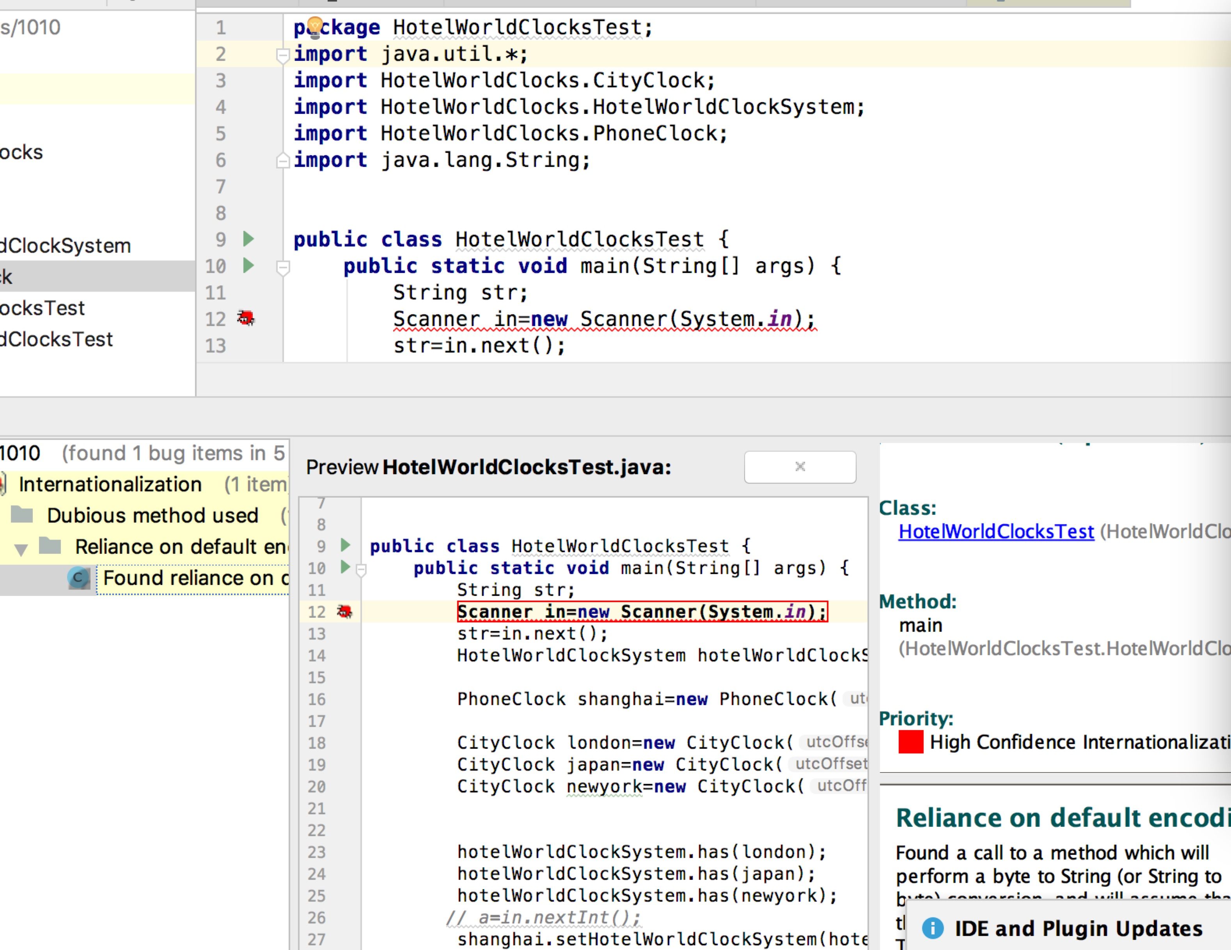

1. Happy path测试代码

这里是在main函数中。发现手机（上海）时间为10:40的时候，其他城市也是相应的改变得到happy path

